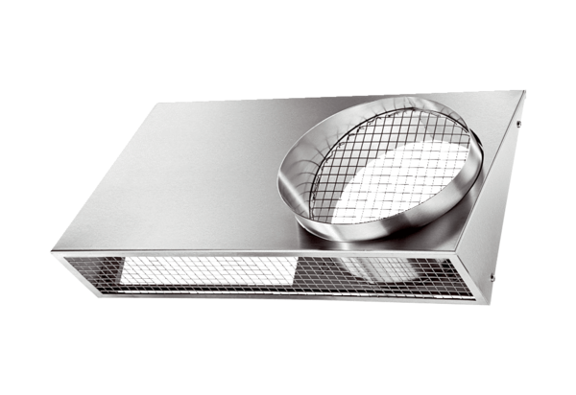Kombinált fali csonkok KWH 20 LCsomagolási egység: 1 darabVálaszték: K
Termékszám: 0152.0063Gyártó: MAICO

